

**Об утверждении регламента государственной услуги "Выдача направления детям с ограниченными возможностями в специальные коррекционные и другие организации для получения медицинских, специальных образовательных и специальных социальных услуг"**

***Утративший силу***

Постановление акимата Карагандинской области от 16 ноября 2017 года № 73/06. Зарегистрировано Департаментом юстиции Карагандинской области 6 декабря 2017 года № 4463. Утратило силу постановлением акимата Карагандинской области от 26 марта 2020 года № 18/01

      Сноска. Утратило силу постановлением акимата Карагандинской области от 26.03.2020 № 18/01 (вводится в действие по истечении десяти календарных дней после дня его первого официального опубликования).

      В соответствии с Законом Республики Казахстан от 15 апреля 2013 года "О государственных услугах", приказом Министра образования и науки Республики Казахстан от 14 марта 2017 года № 120 "Об утверждении стандарта государственной услуги "Выдача направления детям с ограниченными возможностями в специальные коррекционные и другие организации для получения медицинских, специальных образовательных и специальных социальных услуг" (зарегистрирован в Реестре государственной регистрации нормативных правовых актов за № 15317), акимат Карагандинской области **ПОСТАНОВЛЯЕТ:**

      1. Утвердить прилагаемый регламент государственной услуги "Выдача направления детям с ограниченными возможностями в специальные коррекционные и другие организации для получения медицинских, специальных образовательных и специальных социальных услуг".

      2. Контроль за исполнением настоящего постановления возложить на курирующего заместителя акима области.

      3. Настоящее постановление вводится в действие по истечении десяти календарных дней после дня его первого официального опубликования.

|  |  |
| --- | --- |
| *Аким области* | *Е. Кошанов* |

|  |  |
| --- | --- |
|  | Утвержден постановлением акимата Карагандинской области от "16" ноября 2017 года  № 73/06 |

**Регламент государственной услуги "Выдача направления детям с ограниченными возможностями в специальные коррекционные и другие организации для получения медицинских, специальных образовательных и специальных социальных услуг"**

**1. Общие положения**

      1. Услугодателем государственной услуги "Выдача направления детям с ограниченными возможностями в специальные коррекционные и другие организации для получения медицинских, специальных образовательных и специальных социальных услуг" (далее – государственная услуга) являются психолого-медико-педагогические консультации Карагандинской области (далее – услугодатель).

      Прием пакета документов и выдача результата оказания государственной услуги осуществляется через услугодателя.

      2. Форма оказания государственной услуги: бумажная.

      3. Результат оказания государственной услуги:

      1) выдача направления по форме согласно приложению 1 к стандарту государственной услуги "Выдача направления детям с ограниченными возможностями в специальные коррекционные и другие организации для получения медицинских, специальных образовательных и специальных социальных услуг" (далее - стандарт), утвержденному приказом Министра образования и науки Республики Казахстан от 14 марта 2017 года №120 "Об утверждении стандарта государственной услуги "Выдача направления детям с ограниченными возможностями в специальные коррекционные и другие организации для получения медицинских, специальных образовательных и специальных социальных услуг" (зарегистрированному в Реестре государственных нормативных правовых актов № 15317);

      2) оказание консультативной помощи родителям.

**2. Описание порядка действий структурных подразделений (работников) услугодателя в процессе оказания государственной услуги**

      4. Основанием для начала процедуры (действия) по оказанию государственной услуги является наличие документов, указанных в пункте 9 стандарта.

      5. Содержание процедур (действий), входящих в состав процесса оказания государственной услуги, длительность его выполнения:

      действие 1 – регистратор или медицинский статист осуществляет проверку пакета документов - не более 5 (пяти) минут;

      действие 2 – рассмотрение пакета документов руководителем – не более 10 (десяти) минут;

      действие 3 – специалисты услугодателя изучают пакет документов, осуществляют консультирование - не более 15 (пятнадцати) минут;

      действие 4 – руководитель формирует направление и подписывает результат - не более 5 (пяти) минут;

      действие 5 – выдача регистратором или медицинским статистом результата оказания государственной услуги не более 5 (пяти) минут.

      6. Результатом процедуры по оказанию государственной услуги по действию 1, указанного в пункте 5 настоящего Регламента, является направление к руководителю для рассмотрения документов, что является основанием для выполнения действия 2. Результатом по действию 2, указанному в пункте 5 настоящего Регламента, является направление к специалистам услугодателя, что является основанием для выполнения действия 3. Результатом по действию 3, указанному в пункте 5 настоящего Регламента, является изучение пакета документов, осуществление консультирования, что является основанием для выполнения действия 4. Результатом по действию 4, указанному в пункте 5 настоящего Регламента, является формирование направления, что является основанием для выполнения действия 5. Результатом по действию 5, указанному в пункте 5 настоящего Регламента, является выдача услугополучателю результата государственной услуги.

**3. Описание порядка взаимодействия структурных подразделений (работников) услугодателя в процессе оказания государственной услуги**

      7. Перечень структурных подразделений (работников) услугодателя, которые участвуют в процессе оказания государственной услуги:

      1) регистратор или медицинский статист;

      2) руководитель;

      3) специалисты.

      8. Описание процедур (действий), необходимых для оказания государственной услуги:

      1) проверка пакета документов, направление к руководителю (5 минут);

      2) рассмотрение документов руководителем (10 минут);

      3) изучение пакета документов, проведение консультирования (15 минут);

      4) формирование направления и подписание результата (5 минут);

      5) выдача результата оказания государственной услуги регистратором или медицинским статистом (5 минут).

      9. Описание действий указано в справочнике бизнес-процессов оказания государственной услуги согласно приложению, к настоящему регламенту.

**4. Описание порядка взаимодействия с Государственной корпорацией "Правительство для граждан" и (или) иными услугодателями, а также порядка использования информационных систем в процессе оказания государственной услуги**

      10. Государственная услуга не автоматизирована и через Государственную корпорацию "Правительство для граждан" не оказывается.

|  |  |
| --- | --- |
|  | Приложение к регламенту государственной услуги "Выдача направления детям с ограниченными возможностями в специальные коррекционные и другие организации для получения медицинских, специальных образовательных и специальных социальных услуг" |

**Справочник**   
**бизнес-процессов оказания государственной услуги "Выдача направления детям с ограниченными возможностями в специальные коррекционные и другие организации для получения медицинских, специальных образовательных и специальных социальных услуг"**

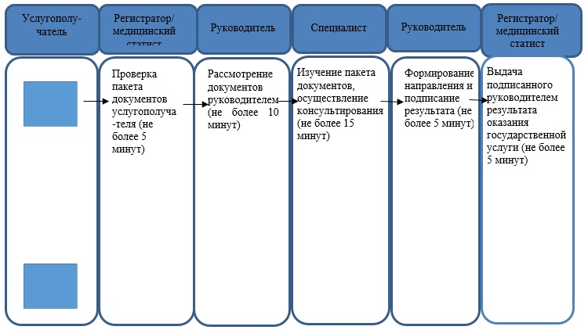

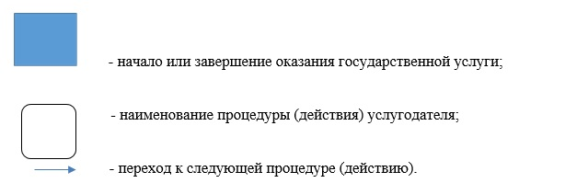

© 2012. РГП на ПХВ «Институт законодательства и правовой информации Республики Казахстан» Министерства юстиции Республики Казахстан